М-11 Эволюционного учение Ч. Дарвина и его предшественников».
6 05 20
Цель: изучение сущности основных факторов эволюции.)
III Изучение нового материала:
С высказыванием древнегреческого философа Гераклита. «Все есть и не есть, потому что хотя и настанет момент , когда оно есть, но оно тут же перестает быть… Однако и то же и молодо и старо, и мертво и живо, то изменяется в это, это, изменяясь, снова становится тем».
Прочитайте высказывание древнегреческого философа Гераклита. Как вы понимаете эти слова?
На уроке мы будем говорить о развитии эволюционного учения Чарльза Дарвина.
• Познакомить с историей формирования и развития эволюционных идей;
• Рассмотреть предпосылки возникновения эволюционной теории;
• Познакомить учащихся с работами Ж-Б Ламарка и других ученых.
• Раскрыть основные положения эволюционной теории Ч. Дарвина.
Основной труд Чарльза Дарвина « Происхождение видов» в корне изменивший представление о живой природе, появился в 1859 году. Этому событию предшествовала более чем двадцатилетняя работа по изучению и осмыслению богатого фактического материала, собранного как самим Дарвином, так и другими учеными. Сегодня мы поговорим с основными предпосылками эволюционных представлений, первой эволюционной теорией Жана Батиста Ламарка, узнаете о теории Чарльза Дарвина об искусственном и естественном отборе.
Основные понятия урока.
• Запишите основные понятия, которые вы должны усвоить на уроке.
- Эволюция
-Наследственная изменчивость
-Естественный отбор
-Искусственный отбор
- Борьба за существование
• Портрет Ч.Дарвина и цитата « Чем больше мы познаем неизменные законы природы, тем больше невероятными становятся для нас чудеса».
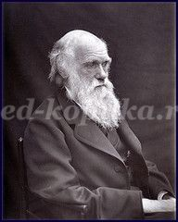
Чарльз Дарвин.
• Английский ученый натуралист и путешественник. Одним из первых осознал и наглядно продемонстрировал, что все виды живых организмов эволюционируют во времени от общих предков. В своей теории основной движущей силой эволюции Дарвин назвал естественный отбор и неопределенную изменчивость. Идеи и открытия Дравина формируют фундамент современной теории эволюции и составляют основу биологии.
Учитель: Проследим основные пути формирование мировоззрения Дарвина и его систему доказательств.
Биография
• 1827-в течение трех лет изучал богословие в Кембриджском университете.
• 1831- по окончании университета отправился в кругосветное путешествие на экспедиционном судне королевского флота « Бигль».
• За время путешествия побывал на Галапагосских островах и других местах.
• Результаты исследований изложил в трудах Дневник изысканий, Происхождение видов путем естественного отбора.
План изучения урока
• 1. Эволюция.
• 2. Система органической природы К. Линнея.
• 3. Эволюционная теория Ж-Б Ламарка и других ученых.
• 4.Успехи в новых областях биологии в начале XIX века.
• 5.Предпосылки возникновения эволюционной теории.
• 6.Основные положения Ч. Дарвина.
Термин « эволюция» ( от латинского evolution- развертывание) ввел в XVIII веке швейцарский натуралист Шарль Боннэ.
Под эволюцией в биологии понимают необратимое историческое развитие природы. В биологии эволюция рассматривается как сила. ведущая к образованию новых форм организмов, как процесс, благодаря которому доклеточные формы жизни, возникшие более 3 млрд лет назад, дали начало исключительно сложным многоклеточным организмам нашего времени.
(портрет К. Линнея) Система органической природы К. Линнея (1707-1778)- шведского естествоиспытателя.
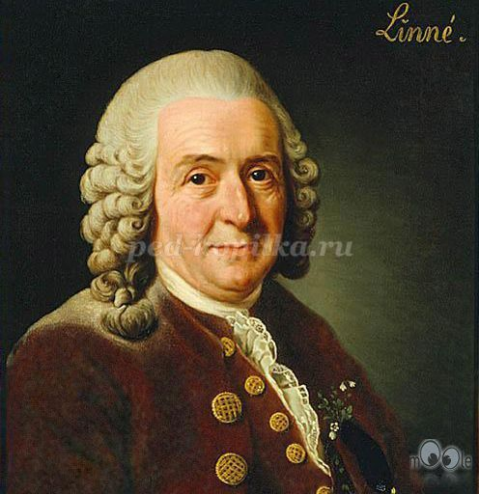
Потребность в упорядочении быстро накапливающихся знаний привела к необходимости систематизировать их. Большой вклад в создание системы природы внес выдающийся шведский естествоиспытатель Карл Линней. Ученый описал более 8000 видов растений и свыше 4000 видов животных, установил единообразную терминологию и порядок описания видов.
За единицу классификации он принял вид- совокупность особей, сходных по строению.
• Выделил три царства: Растения, Животные и Минералы.
• Установил единообразную терминологию.
• Закрепил использование в науке бинарной (т.е. двойной) номенклатуры для обозначения видов. Каждый вид обозначается двумя словами. Например: Кошка домашняя (ливийская).
• Установил принцип соподчиненности: соседние категории связаны не только сходством, но и родством, но чем дальше друг от друга находятся категории, тем меньше степень их родства.
• Ошибочность его теории:
• Видов столько, сколько создал Творец.
Ученый во многих случаях правильно объединил виды организмов по сходству их строения. Однако произвольность в выборе признаков для классификации привела Линнея к ряду ошибок. Он сознавал искусственность своей системы и указывал на необходимость разработки естественной системы природы.
Основы первого учения об эволюции органического мира были разработаны и опубликованы в труде французского естествоиспытателя Жаном Батистом Ламарком.
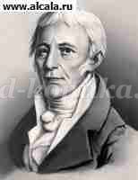
-Эволюционная теория Ж.Б. Ламарка.
(1744-1829) Основы первого учения об эволюции органического мира были разработаны и опубликованы в труде « Философия зоологии» в 1809г. французским естествоиспытателем Жаном Батистом Ламарком
- Жан Батист Ламарк.
• Эволюционная идея тщательно разработана, подкреплена многочисленными фактами, превращается в теорию.
• Приводит доказательства изменяемости видов.
• Ошибочные механизмы изменчивости:
• 1)стремление организмов к совершенствованию;
• 2) прямое влияние внешней среды и наследование признаков, приобретенных в течение жизни организма.
В биологии был сделан ряд крупных открытий, которые оказались несовместимыми с представлениями о неизменяемости природы, об отсутствии родства между ними.
Портрет Жоржа Кювье - французского ученого
(1769-1832)
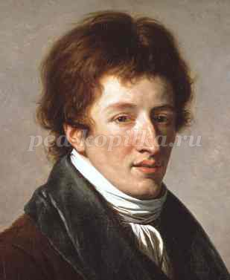
Жорж Кювье.
• Исследовал органы позвоночных;
• Установил:
• Все органы представляют собой части одной целостной системы;
• Ни одна часть тела не может изменяться без соответствующего изменения других частей;
• Установил, что вымирание древних животных и растений могло быть следствием крупных катастроф геологического характера.
- Карл Бэр - российский ученый (1792-1876)
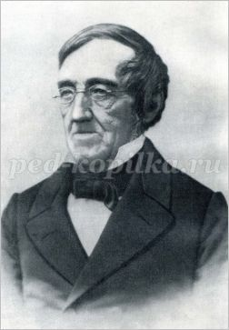
• Впервые описал процесс возникновения тканей и органов в ходе развития эмбриона.
• Сформулировал закон зародышевого сходства:
• «Сходство зародышей разных систематических групп свидетельствуют об общности их происхождения»

Основные положения эволюционного учения Чарльза Дарвина.
• Любой вид растений и животных в природе стремится к размножению в геометрической прогрессии. В природе происходит непрерывная борьба за существование. В борьбе за существование выживают и оставляют потомство особи, обладающие таким комплексом признаков и свойств, который, позволяет наиболее успешно конкурировать с другими. Движущей силой изменения видов является естественный отбор.
В эволюционной теории Дарвина предпосылкой эволюции является наследственная изменчивость, а движущими силами эволюции - борьба за существование и естественный отбор.
Наследственная изменчивость (неопределенная)
• Это изменения признаков организма, обусловленные изменением генотипа.
• Комбинативная - в результате перекомбинации хромосом в процессе полового размножения.
• Мутационная - возникает в результате внезапного изменения состояния генов. Характер случайный, ненаправленный.
Слайд 20
Наследственная изменчивость (неопределенная)
• Наследственная изменчивость и производимый человеком отбор представляют собой движущие силы эволюции.
Однако свойства, полезные с точки зрения человека, могут оказаться бесполезными и даже вредными в борьбе за жизнь, происходящей в дикой природе.
Учение Дарвина об искусственном отборе.
• Искусственный отбор - это процесс создания новых пород животных и сортов культурных растений путем сохранения и размножения особей с определенными, ценными для человека признаками и свойствами в ряду поколений.
Формы искусственного отбора.
1.Сознательный ( методический).
2.Бессознательный.
Признаки, накапливаемые при искусственном отборе, полезны для человека, но необязательно выгодны для животных.
Сознательный.
(Методический) искусственный отбор.
• При методическом отборе селекционер ведет отбор по одному- двум признакам.
• Условия успеха методического искусственного отбора- большое исходное число особей.
Бессознательный искусственный отбор.
• Человеком не ставилось цели вывести определенную породу или сорт.
• Например: убивали или съедали в первую очередь худших животных, а сохранялись при этом наиболее ценные.
Учение Дарвина о естественном отборе.
• В результате борьбы за существование происходит естественный отбор - «Сохранение благоприятных индивидуальных различий и уничтожение вредных».
Накапливаются признаки, полезные только для организма в целом, в результате чего образуются виды и разновидности..
Домашнее задание
Задание № 1 Подтвердите или опровергните утверждение (Пишем вопросы, а не цифры)
Какие утверждения верны:
1. Ламарк создал лучшую искусственную систему
2. Линней считал, что виды существуют и не изменяются
3. Ламарк создал первую эволюционную теорию.
4. Ламарк считал, что организмы изменяются от простого к сложному
5.Ламарк отрицал изменчивость видов
6.Линней разделил всех животных на 5 классов
7.Ламарк считал, что все признаки, приобретенные в течение жизни, наследуются потомками
8. Линней закрепил использование бинарной номенклатуры (двойных названий) для вида
Задание 2
Заполнить таблицу: Основные положения эволюционного учения Ч. Дарвина и его предшественников( Ч Дарвин, К. Линней Ж-Б Ламарк, Ж Кювье, К. Бэр)
Имена ученых | Основные положения их теорий.

Ответы прислать на почту vmzakharcheva@mail.ru

